基础教研部和马原教研部赴厦门大学调研交流报告
2016年12月22日，浙江工商大学马克思主义学院思修教研部和马原教研部一行10人赴厦门大学考察交流，受到厦门大学马克思主义学院的热情接待。为期2天的考察交流活动内容包括座谈交流、课堂观摩和现场考察社会实践教学环节。通过本次考察交流活动，我院老师深感获益颇丰。

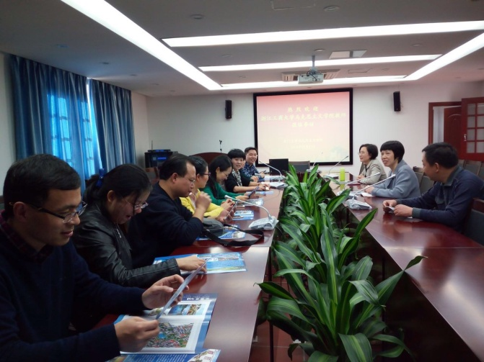
近年来，在思想政治理论课教学上，厦门大学马克思主义学院积极探索和推进专题教学、网络教学和实践教学“三位一体”的教学体系和教学模式，他们积累的经验值得我们借鉴和学习。
在专题教学方面，厦门大学马院的马克思主义基本原理教研部已经趋于完善，思政教研部尽管还处于探索、试验和逐步完善的阶段，但现阶段的一些尝试对我们也有启发：在专题设置上，整个课程共设10个专题，“绪论”部分2个专题，“思想道德修养”和“法律基础”各设5个专题；在教学过程管理方面，每个专任思修老师承担2-3个教学班的班主任，负责该教学班专题教学之外的讨论、社会实践的指导和评价、平时成绩的管理等；另外4周的内容则由班主任（指负责教学班的专任思修老师）组织讨论、实践教学成果总结和展示，以及总结。在“学评教”方面，学生只对“班主任”进行点评。
在厦门大学思政理论课教学中，网络教学是专题教学的必要补充。厦门大学马院思政教研部在网络教学中，采用了“清华在线”网络平台，由专职教师在平台上上传课程课件（目前平台上还未上传教学视频）和练习题（练习题全部由客观题构成），平台上日常的讨论由助教（每个专任教师视工作量不同，配置2-3个助教，助教通过向全校研究生招聘，择优录用，助教的费用由学校开支，每学期1500元）组织和维护，每个学生在一学期内必须完成该课程的3次网络考试，考试成绩计入平时成绩，占平时成绩的20%。目前网络教学还未计入教师的工作量，也不占学生的学时。据厦大思政教研部曾炜琴老师介绍，网络教学因为补充了专题式教学所不能涵盖的教学内容，一定程度上弥补了专题式教学本身所固有的局限性。
实践教学已成为厦门大学马克思主义学院的一大特色，据曾炜琴老师介绍，不久前中宣部部长赴厦门大学调研时，厦大学马院特别向部长汇报了实践教学工作开展的情况及成果，获得了高度的认可。根据交流和实地考察获得的资料来看，厦门大学思政课的实践教学确实做的非常到位，体现在以下几个方面：首先，在时间上有保障。厦大的思政实践课分为必修学分和选修学分两部分。必修学分包含在思政课的必修学时中，以思修课为例，社会实践课占总课时的1/3。选修课学分在短学期完成，学时6周。其次，设置合理。设置合理表现在三个方面：第一，在时间上，保证不占用老师和学生的额外时间，以保证师生都有充沛的精力参与到实践教学过程之中。以“思想道德修养与法律基础”课程为例，该课程的总学时为48学时，其中，课堂教学占36学时，社会实践占12学时。社会实践的课时在课时安排上不占学生和老师的固定时间，学生可以适时选择时间安排自己的社会实践，老师在保证有效地对学生进行指导的前提下，也无需在固定的时间对学生进行指导。而且因为每个老师都有助教，所以，相对而言，老师不会因为实践教学而增加负担。第二，避免与团委的暑期社会实践调查冲突。厦大马院在短学期设置了社会实践选修课，学时6周，2学分。因为团委组织的社会调查也在短学期，为了避免冲突，选修课限额500人，并规定凡参加团委暑期社会调查的同学不得选这门课程。第三，集中师资力量，做出精品成果。社会实践选修课6周学时中，第一周为理论学习，理论学习结束之后，根据双向选择原则在500个学员中择优录取250名左右，组成50个左右的团队，由专任教师带领，根据课题需要赴全国各地做社会调查，完成调查报告。未入选的学员虽然不加入老师的团队，但仍然需要完成社会调查，以社会调查的研究报告为课程得分的依据。当然，对这部分未入选的学生老师也要保证对他们的指导。最后，更为重要的是经费上的保障。学校于2011年马院成立的当年就拨款20万支持学院暑期的社会实践调查，至2016年拨款增至80万。另外，厦大马院每年对社会调查报告进行评选，获奖证书为校级奖励，校领导参加颁奖仪式，获奖论文结集出版。
为期两天的交流，厦大马院在课堂教学、网络教学以及实践教学的经验给予我们许多启发，而厦门大学对思政教育的重视，则更是令人艳羡。

